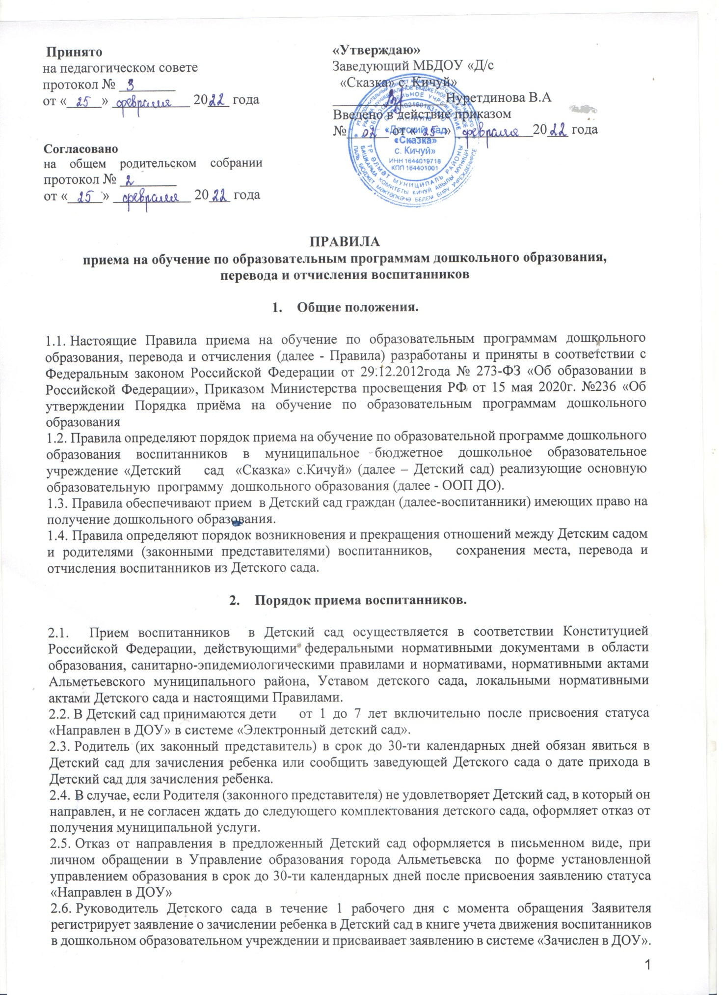

2.7. В случае неявки Родителя (законного представителя) в Детский сад после присвоения заявлению статуса «Направлен в ДОУ» в срок до 30 календарных дней, оказание муниципальной услуги Заявителю приостанавливается. Уполномоченный сотрудник присваивает заявлению в системе статус « Не явился». Если Родитель (законный представитель) подтверждает свое желание на получение услуги в следующем учебном году. заявлению присваивается статус «Зарегистрировано» Дата постановки на учет при этом не изменяется. Если Родитель (законный представитель) отказался от получения муниципальной услуги, заявлению присваивается статус «Отказано в услуге»
2.8. Отказ от получения муниципальной услуги оформляется в письменном виде по форме, установленной управлением образования г.Альметьевска АМР РТ.
2.9. Заявление на перевод ребенка из одного Детского сада в другое подается в управление образования Исполнительного комитета города Альметьевск по новому месту жительства.
2.10. Прием воспитанников в Детский сад осуществляется на основании личного заявления родителей (законных представителей) -Приложение № 1)
2.11. Заявление о приеме в Детский сад принимается и регистрируется в «Книге регистраций заявлений» заведующим (либо лицом, исполняющим обязанности заведующего) в соответствии с пунктом 9 «Порядка приема на обучение по образовательным программам дошкольного образования», утвержденного Приказом Министерства просвещения РФ от 15 мая 2020 г. № 236.
2.12. Для направления и/или приема в образовательную организацию родители (законные представители) ребенка в соответствии с пунктом 9 «Порядка приёма на обучение по образовательным программам дошкольного образования», утвержденного Приказом Министерства просвещения РФ от 15 мая 2020г.№ 236, предъявляют следующие документы:
- документ, удостоверяющий личность родителя (законного представителя) ребенка, либо документ, удостоверяющий личность иностранного гражданина или лица без гражданства в Российской Федерации в соответствии со статьёй 10 Федерального закона от 25 июля 2002г. № 115-ФЗ «О правовом положении иностранных граждан в Российской Федерации» (Собрание законодательства Российской Федерации, 2002,№ 30,ст.3032);
-свидетельство о рождении ребенка или иностранных граждан и лиц без гражданства- документ(-ы), удостоверяющий(е) личность ребенка и подтверждающий(е)законность представления прав ребенка;
-документ, подтверждающий установление опеки (при необходимости);
-свидетельство о регистрации ребенка по месту жительства или по месту пребывания на закрепленной территории или документ, содержащий сведения о месте пребывания, месте фактического проживания ребенка;
-документ психолого-медико-педагогической комиссии (при необходимости);
-документ, подтверждающий потребность в обучении в группе оздоровительной направленности (при необходимости);
-Родители (законные представители) ребенка, являющие иностранными гражданами или лицами без гражданства, дополнительно предоставляют документ подтверждающий право заявителя на пребывание в Российской Федерации. Иностранные граждане и лица без гражданства все документы предоставляют на русском языке или вместе с заверенным переводом на русский язык.
Для приёма родители (законные представители) ребёнка дополнительно предъявляют дополнительно в образовательную организацию медицинское заключение.
Копии предъявляемых при приёме документов хранятся в Детском саду в личном деле ребенка и выдаются родителям при отчислении ребенка с Детского сада.
2.13. После регистрации заявления родителям (законным представителям) воспитанников выдаётся расписка в получении документов (приложение № 2).
2.14. Договор об образовании по ООП ДО с родителями (законными представителями) воспитанников заключается после предоставления документов и включает в себя взаимные права, обязанности и ответственность сторон и является основанием возникновения образовательных отношений.
2.15. Форма согласия родителя (законного представителя) на обработку персональных данных оговаривается родителями в заявлении на приём.
2.16. В течение трёх рабочих дней после заключения договора заведующий (либо лицо, исполняющее обязанности заведующего) издаёт приказ о зачислении ребёнка в Детский сад. Приказ о зачислении в трёхдневный срок после издания размещается на информационном стенде Детского сада. На официальном сайте образовательной организации в сети Интернет размещаются реквизиты приказа о зачислении, наименование группы, число детей, зачисленных в указанную возрастную группу. После издания распорядительного акта ребёнок снимается с учета детей, нуждающихся в предоставлении места в государственной или муниципальной образовательной организации.
Приказы о зачислении, располагаются на официальном стенде Детского сада и на официальном сайте детского сада в сети интернет в течение текущего учебного года.

3. Порядок перевода воспитанников.
3.1. Родители (законные представители) имеют право на перевод воспитанников в другое дошкольное образовательное учреждение, реализующее ООП ДО, при наличии мест в указанном детском саду.
3.2. Перевод воспитанников в следующую возрастную группу осуществляется заведующим ежегодно не позднее 01 сентября.
3.3. Перевод воспитанников в другие детские сады на время проведения в Детском саду ремонтных работ производится по согласованию с родителями (законными представителями) воспитанников и на основании распорядительного акта о временном переводе детей с последующим восстановлением.
3.4. Родители (законные представители) имеют право на временный перевод воспитанников в другой детский сад при наличии мест в указанном детском саду, оформив заявление на имя заведующего с указанием сроков временного перевода.
3.5. Основанием перевода детей из группы в другую группу в течение учебного года является:
-приведение наполняемости групп к требованиям санитарного законодательства;
-проведение карантинных мероприятий.
3.6. Родители (законные представители) детей, посещающих Детский сад, имеют право перевести своего ребенка в другой детский сад, при условии:
-наличии в детском саду, куда Родители (законные представители) желают перевести ребёнка, Родителей (законных представителей), желающих перевести своего ребёнка (детей) в Детский сад, в порядке «обмена местами», при условии соблюдения требовании действующих санитарных норм и правил по предельной наполняемости групп:
- согласие руководителей детских садов на такой перевод, а также при наличии свободных мест.

4. Порядок прекращения отношений между Детским садом

и родителями (законными представителями) воспитанников.

4.1. Образовательные отношения прекращаются в связи с отчислением воспитанников Детского сада:
- в связи с получением образования (завершением обучения);
- досрочно, в следующих случаях:
1) по заявлению родителей (законных представителей) воспитанника, в том числе в случае перевода воспитанника для продолжения освоения образовательной программы в другой Детский сад;
2) по обстоятельствам, не зависящим от воли родителей (законных представителей) воспитанника и Детского сада, в том числе в случае ликвидации Детского сада.
4.2. Основанием для прекращения образовательных отношений является распорядительный акт об отчислении воспитанника из Детского сада.
4.3. В книге учета движения воспитанников в течение трёх дней делается соответствующая запись с указанием номера и даты издания распорядительного акта.

5. Введение документации.

5.1. Зачисление и отчисление воспитанника заведующий оформляет распорядительным актом на основании заявления родителей (законных представителей) с указанием группы в которую зачисляется воспитанник, или указанием причины отчисления воспитанника из Детского сада.

5.2.Персональные данные воспитанников, зачисленных в Детский сад, заносятся в «Книгу учёта движения воспитанников Детского сада».

5.3.Данные о зачисленных в ДОУ воспитанниках передаются заведующим воспитателям групп. Воспитатели групп ведут строгий учёт списочного состава и посещаемости в Табеля учета посещаемости детей группы:

-ежедневно отмечают только фактически присутствующих воспитанников;

-отсутствие воспитанника в группе на время отпуска родителей (законных представителей) подтверждается заявлением родителей (законных представителей) и отмечается в табеле учета посещаемости детей группы период, на который ребёнок будет отсутствовать.

5.4. Все заявления от родителей (законных представителей) на отсутствие детей воспитанника в Детском саду оформляется на имя заведующего и фиксируется в Журнале регистрации заявлений.

5.5. В Детском саду формируется личное дело воспитанника, включающее следующие документы:

-заявление о приёме;

-договор, дополнительное соглашение к договору (при необходимости);

-копия документа, удостоверяющий личность родителя (законного представителя) ребёнка, либо копия документа, удостоверяющий личность иностранного гражданина или лица без гражданства;

-копия свидетельство о рождении ребёнка или иностранных граждан и лиц без гражданства-копия документа, удостоверяющего личность ребёнка и подтверждающая законность представления прав ребёнка;

-копия документа, подтверждающий установление опеки (при необходимости);

-копия свидетельство о регистрации ребёнка по месту жительства или по месту пребывания на закрепленной территории или копия документа, содержания сведения о месте пребывания, месте фактического проживания ребёнка;

-копия документа психолого-медико-педагогической комиссии (при необходимости);

-документ, подтверждающий потребность в обучении в группе оздоровительной направленности (при необходимости);
-Родители (законные представители) ребенка, являющие иностранными гражданами или лицами без гражданства, дополнительно предоставляют документ подтверждающий право заявителя на пребывание в Российской Федерации. Иностранные граждане и лица без гражданства все документы предоставляют на русском языке или вместе с заверенным переводом на русский язык.

-медицинское заключение.

5.6. Контроль ведения приёма, учёта и движения воспитанников в Детском саду полностью осуществляет заведующий Детским садом.

5.7.Срок действия Правила не ограничен. Данные Правила действуют до принятия новых

На основании протокола № _____
от « ____» _____________ 20____г.
принять в _______________________группу
«_____» _______________ 20___ г. № ______
(дата, номер регистрации заявления)
Заведующий ___________В.А.Нуретдинова
Заведующему МБДОУ «Д/с
«Сказка» с.Кичуй»
В.А.Нуретдиновой
от ______________________________
_________________________________
_________________________________
Паспорт:________ №_______________
от_______________________________
Выдан___________________________
_________________________________

ЗАЯВЛЕНИЕ

Прошу принять моего ребенка ________________________________________________
ФИО (последнее при наличии) ребенка
«___» ________20___г.р., проживающего по адресу (фактический): ______________________
ул._____________ __________________________ д. _____ кв.____ в МБДОУ «Д/с «Сказка» с.Кичуй» на обучение по основной общеобразовательной программе дошкольного образования МБДОУ «Д/с «Сказка» с.Кичуй» в _______________________группу общеразвивающей направленности МБДОУ «Д/с «Сказка» с. Кичуй» с __________________.
(желаемая дата приема на обучение)
Реквизиты свидетельства о рождении ребенка _______________________________________
Ф.И. О. (последнее при наличии) матери (законного представителя)
________________________________________________________________________________
Адрес электронной почты _______________________________________________________________________________
Контактный телефон________________________________________________________________________
Ф.И.О. (последнее при наличии) отца (законного представителя)
________________________________________________________________________________
Адрес электронной почты _______________________________________________________________________________
Контактный телефон_________________________________________________________________________

«______» _______202__г. _____________________ __________________________________
подпись расшифровка подписи
С Лицензией на право ведения образовательной деятельности, Уставом МБДОУ «Д/с «Сказка» с. Кичуй», основной общеобразовательной программой дошкольного образования МБДОУ «Д/с «Сказка» с. Кичуй» , правилами внутреннего распорядка воспитанников и другими документами, регламентирующими образовательную деятельность учреждения ознакомлен(а)

«_____» _________________202__г. __________________ ______________________________
подпись расшифровка подписи
В соответствии с ФЗ №-152 «О персональных данных» даю согласие на обработку моих персональных данных и персональных данных моего ребенка
«____» _________________ 202__ г. _________________ ______________________________
подпись расшифровка подписи
Реквизиты документа, подтверждающие установление опеки (при наличии)_______________
________________________________________________________________________________
Потребность в обучении ребенка по адаптированной образовательной программе дошкольного образования и (или) в создании специальных условий для организации обучения и воспитания ребенка-инвалида в соответствии с ИПР (при наличии) _______________________________________________________________________________

В целях реализации прав, установленных статьей 14 Федерального закона от 29.12.2012 №273-ФЗ «Об образовании в Российской Федерации», прошу предоставить возможность получения моим ребенком дошкольного образования на ________________________ языке
Родной язык ______________________________________________________

«_____» ______________202__г. _____________________ _____________________________
подпись расшифровка подписи

Приложение № 2
Расписка в получении заявления и документов
Мною, заведующим МБДОУ «Д/с «Сказка» с. Кичуй» Нуретдиновой В.А
заявление о приёме ребёнка в детский сад принято и зарегистрировано за № __________
от «_____»__________________20___г.

Перечень принятых необходимых документов:

№ п/п | Наименование документа | Отметить  V | Примечание
1 | заявление
2 | копия свидетельства о рождении ребёнка или для иностранных граждан и лиц без гражданства-копия документа, удостоверяющего личность ребёнка и подтверждающая законность представления прав ребёнка
3 | копия свидетельство о регистрации ребёнка по месту жительства или по месту пребывания на закрепленной территории или копия документа, содержания сведения о месте пребывания, месте фактического проживания ребёнка;
4 | медицинская карта (заключение)
5 | копия документа, удостоверяющий личность родителя(законного представителя) ребёнка, либо копия документа, удостоверяющий личность иностранного гражданина или лиц без гражданства
6 | копия документ, подтверждающий установление опеки (при необходимости)
7 | документ, подтверждающий потребность в обучении в группе оздоровительной направленности(при необходимости)
8 | копия документа , подтверждающий право заявителя на пребывание в российской Федерации (для родителей иностранных граждан)
М.П. « ____» ____________ 20_______г _____________ Нуретдинова В.А
Расписку в получении документов к заявлению о приеме от заведующего ДОУ Нуретдиновой В.А. получил(а) ______________________ _______________________
подпись дата

